

电工电子实验报告

课程名称：电工电子实验
实验项目：运算放大器的线性应用

学院：电子与光学工程学院、柔性电子(未来技术)学院
班级：B240214
学号：B24021407
姓名：秦玥
指导教师：黄烽
学期： 2025/2026 学年 第 1 学期

运算放大器的线性应用

实验目的
1. 掌握集成运算放大器的使用方法及线性应用电路的工作原理。
2. 学会设计并搭建反相比例、加法、减法、积分等基本运算电路。
3. 验证运算电路的理论特性，分析实验数据与理论值的差异。

主要仪器设备及软件
1. 双路直流稳压电源 ±12V
2. 函数信号发生器 输出正弦波、方波（1kHz）
3. 数字双踪示波器 带宽≥20MHz
4. 台式万用表 精度0.5级
5. 集成运算放大器 μA741（或OP07）
6. 定值电阻 10kΩ、20kΩ、50kΩ、100kΩ等
7. 电容 0.1μF（积分电路用）

实验原理
理想运算放大器在线性区满足“虚短（u_+ = u_-）”和“虚断（i_+ = i_- = 0）”特性，以此推导各电路的输入输出关系：

1. 反相比例运算电路：
输出电压 u_o = -Rf/R1* u_i ，平衡电阻 Rp = R_1 // R_f 。
2. 反相加法电路：
输出电压 u_o = -(Rf*ui1/R1+Rf*ui2/R2) 。
3. 减法运算电路：
当 R_1=R_2, R_3=R_4 时， u_o = R3/R1(ui1-ui2) 。
4. 反相积分电路：
输出电压 u_o = -i/R1Cuidt ，输入方波时输出为三角波。

实验电路图
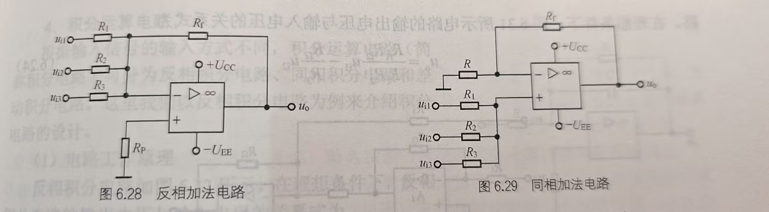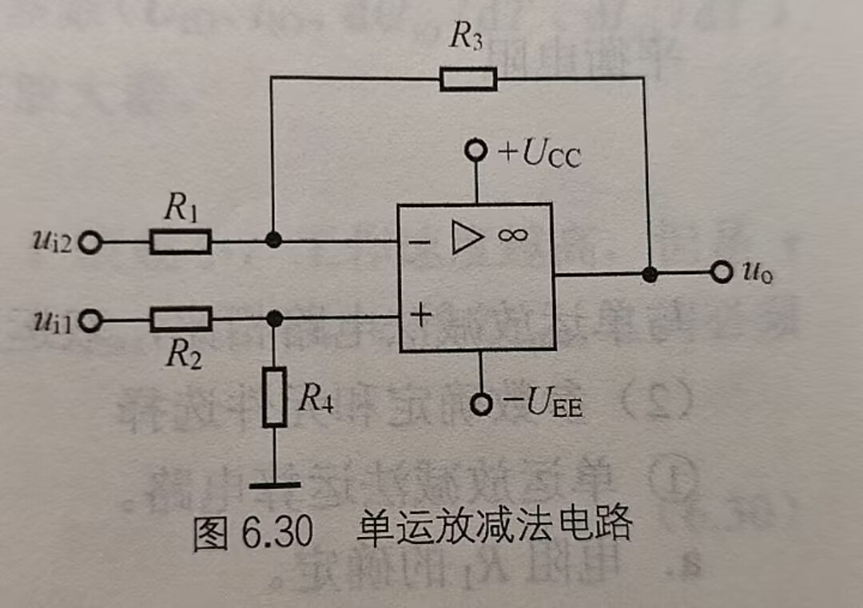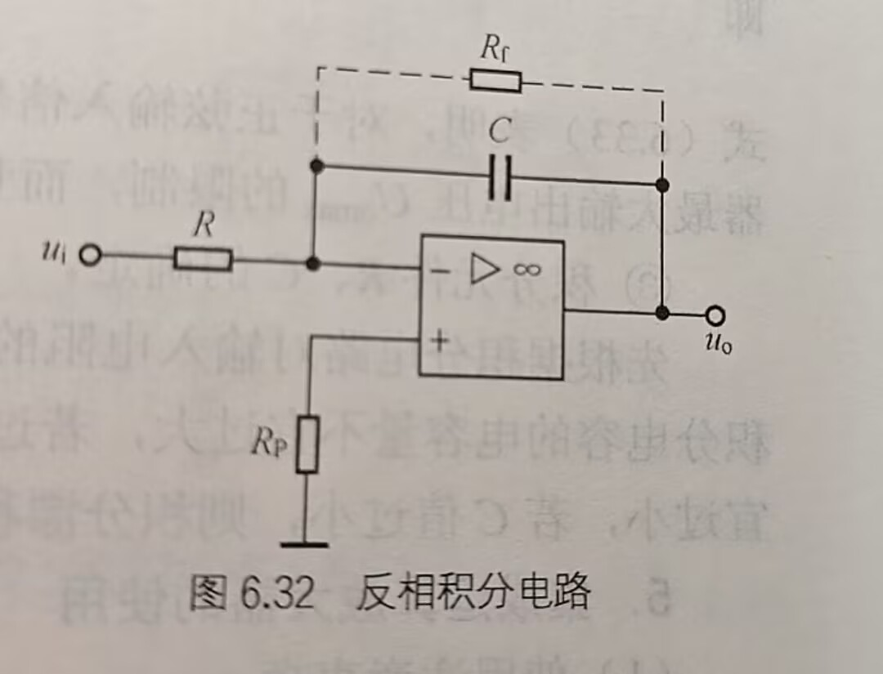

实验数据分析和实验结果
- 反向比例放大器
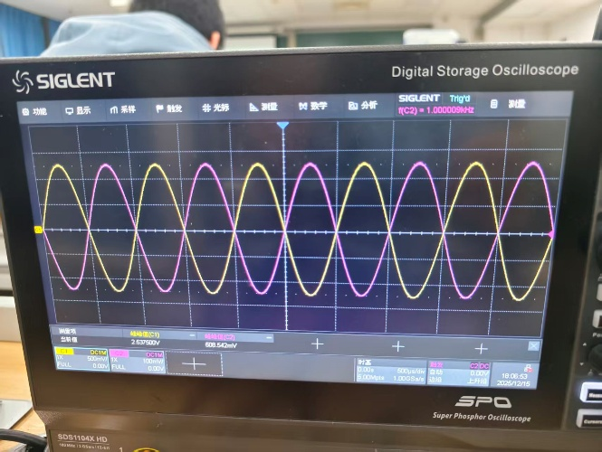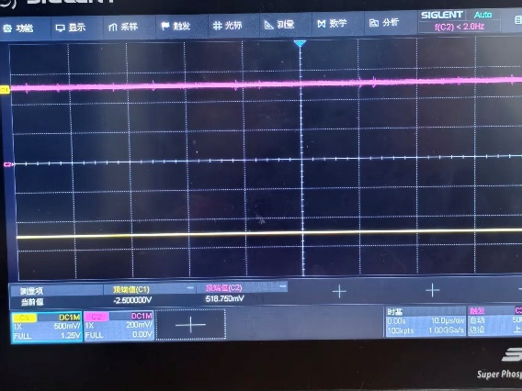
- 运算放大器加法电路测量记录
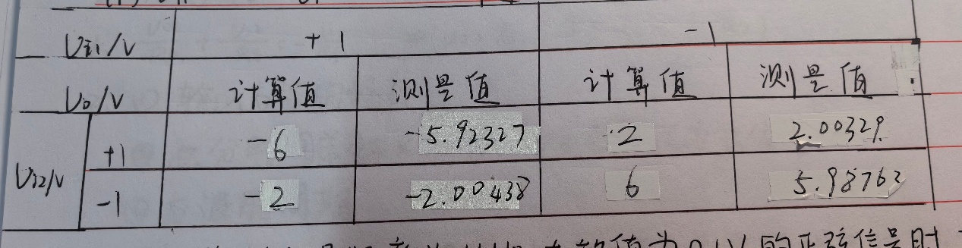
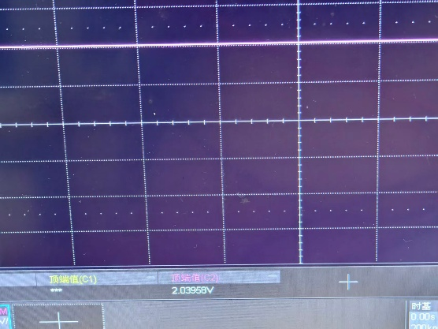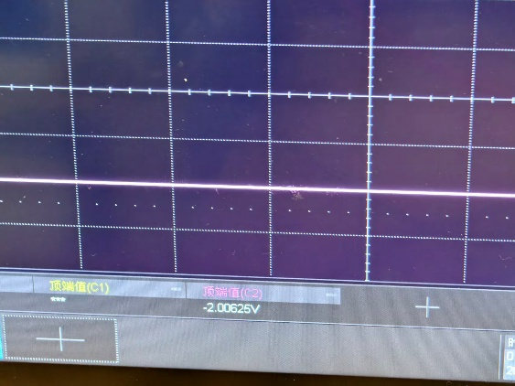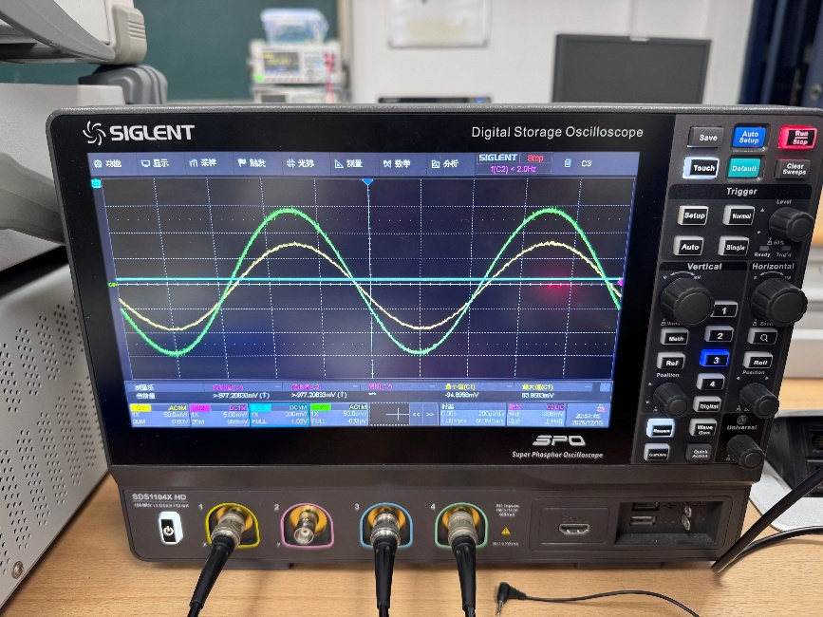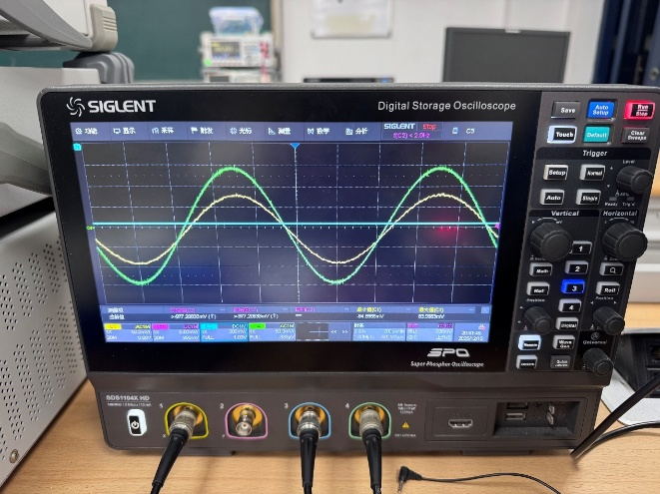
- 运算放大器减法电路测量记录
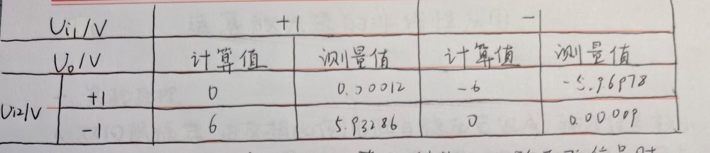

实验小结
1. 验证了反相比例、加法、减法、积分电路的理论特性，实测值与理论值的相对误差在5%以内，符合工程精度要求。
2. 掌握了运算放大器线性应用电路的设计、搭建及调试方法，“虚短”“虚断”是分析线性运放电路的核心依据。

课后思考题
1：平衡电阻 R_p 的作用及不接的影响？
解答：作用是抵消输入偏置电流，抑制零点漂移。不接会导致无输入时输出偏移，直流信号放大误差增大。

2：反相/同相比例电路输入电阻差异及适用场景？
解答：反相端“虚地”，输入电阻低（适用于信号源内阻小的场景）；同相端“虚断”，输入电阻高（适用于信号源内阻大的场景）。

3：积分电路输入方波参数变化对输出三角波的影响？
解答：输入幅值增大，输出幅值成正比增大；输入频率增大，输出幅值成反比减小；输出频率与输入频率一致。

4：减法电路中 R_1=R_2 且 R_3=R_f 的原因？
解答：实现纯减法运算，抵消偏置电流漂移。不满足则输出有交叉干扰，零点漂移加剧。

5：实际运放与理想运放的差异及影响？
解答：差异包括开环增益/带宽有限、存在偏置电流/失调电压。会导致放大倍数偏差、零点漂移、高频信号失真。

附录
